|  |
| --- |
| Productspecificatie  Deformatiemetingen  Beweegbare Kunstwerken |
|  |

Colofon

Uitgegeven door Provincie Zuid-Holland

Datum 18-07-2022

Status Concept

Versienummer 1.0

INHOUDSOPGAVE

*1* Deformatiemetingen 3

1.1 Omschrijving werkzaamheden 3

2 Proces en eisen aan werkzaamheden 4

2.1 Procesoverzicht 4

2.2 Beschrijving processtappen 4

2.3 Eisen aan werkzaamheden 5

2.4 Maatregelen bij landmeetkundige werkzaamheden langs provinciale wegen 6

3 Op te leveren producten 8

3.1 Oplevermoment 8

3.2 Te leveren producten 8

3.3 Leveringscontrole 8

3.4 Te gebruiken bronnen 8

4 Deformatiemeting MOVE instellingen 9

# Deformatiemetingen

## Omschrijving werkzaamheden

Een deformatiemeting geeft de posities van een aantal vastgestelde punten in de 3 richtingen (X, Y en Z) weer. Door het vaker uitvoeren van deze metingen worden vaker de posities gemeten van de punten en kan worden vastgesteld of deze zich verplaatsen. Deze metingen dienen (vaak) als beheersmaatregel om de gevolgen van mogelijke faalmechanismen in kaart te brengen. Voorbeelden van dergelijke faalmechanismen zijn verzakking door nabije bouwwerkzaamheden, aanvaringen of degradatie van de fundering. Ook vanuit juridisch perspectief hebben deze metingen een functie, in geval van verplaatsingen als gevolg van activiteiten door derden. Afhankelijk van het faalmechanisme heeft een deformatiemeting een reactief (bijvoorbeeld na aanvaringen) of proactief (bijvoorbeeld bij falen van de fundering) karakter.

**Scope**

De metingen worden uitgevoerd aan de landhoofden van elk beweegbaar kunstwerk in beheer bij DBI. Een beweegbaar kunstwerk heeft bewegende delen waarbij de stabiliteit van het object extra van belang is voor een deugdelijke werking. Als het landhoofd bijvoorbeeld enigszins verplaatst, kan het val al klem komen te zitten. De metingen vinden plaats van een aantal vastgestelde punten in een vastgesteld interval. Daar wordt hieronder kort op ingegaan.

**Meetpunten**

Bij de meeste in te meten object zijn meetpunten geplaatst waarvan bij elke meting de X, Y en Z locatie wordt bepaald. De locatie van deze meetpunten is weergeven in de meetbestanden, die per object zijn vastgelegd.

**Meetfrequentie**

Deformatiemetingen krijgen pas waarde als deze vaker worden uitgevoerd, en er dus een trend zichtbaar wordt. Om deze reden worden de metingen dan ook met een bepaalde frequentie uitgevoerd. Er is een analyse gemaakt waarin objecten zijn geselecteerd die gevoeliger zouden kunnen zijn voor deformatie. Deze objecten zijn ingedeeld in situaties met een verhoogd risico op een bepaald faalmechanisme, zoals weergeven in *Overzicht_Frequentie_Deformatiemeting_Bruggen_en_Sluizen_2020-2030*. Hierbij is voornamelijk onderscheid gemaakt tussen het 1 x per jaar meten en het 1 x per 2 jaar meten. Deze intervallen zijn gebaseerd op de in het verleden opgedane ervaring, verwachte kosten en kans op voorkomen van deformatie. In het bijbehorende operationele document (zie ook Vastlegging) staat beschreven welk interval wordt gehanteerd per faalmechanisme en welke kunstwerken in deze groepen zijn ingedeeld.

# Proces en eisen aan werkzaamheden

## Procesoverzicht

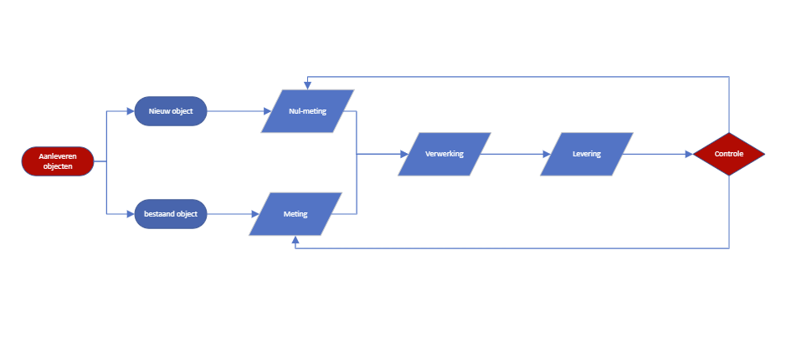

## Beschrijving processtappen

|  |  |  |
| --- | --- | --- |
| Aanleiding/ handeling | Beschrijving activiteit | Verantwoordelijke |
| Aanlevering lijst met beweegbare kunstwerken | Elk jaar wordt er een lijst gemaakt met objecten die dat jaar een deformatiemeting nodig hebben.  Opdrachtgever levert per object een MOVE3 bestand t.b.v. de XY-meting en Excel lijst met beschrijving. | Opdrachtgever |
| Nieuw Object | Nul-meting nodig, deze dient 2 maal uitgevoerd te worden om de vaste punten te bepalen. | Opdrachtnemer |
| Bestaand Object | De meting dient uitgevoerd te worden op de vaste punten, in X, Y en Z, die eerder in de 0-meting zijn bepaald. | Opdrachtnemer |
| Verwerking | De gedane (nul)-meting dient verwerkt te worden in de aangeleverde MS-Excel bestand. Hier dient de meting opgenomen te worden inclusief eventuele afwijkingen van de normale meting of het ontbreken van bestaande vaste punten.  Eventueel nieuwe vaste punten of zettingspunten vermelden in MS-Excel bestand met Foto | Opdrachtnemer |
| Levering | Opdrachtnemer levert het MS-Excel bestand, het verwerkte Move3 bestand, en alle ruwe metingen van X,Y en Z in .txt of .csv bestand terug aan de opdrachtgever | Opdrachtnemer |
| Controle | Opdrachtgever doet een steekproef op de gemaakte metingen. Indien de waardes erg afwijken van voorgaande jaren of er grote andere verschillen zijn, wordt dit teruggekoppeld, met een eventuele hermeting als gevolg. | Opdrachtgever |

## Eisen aan werkzaamheden

Elk jaar wordt een lijst gemaakt met kunstwerken die dat jaar gemeten moeten worden, deze lijst is uitgesplitst per maand waarin de meting voor een bepaald object moet worden uitgevoerd: *Overzicht_Frequentie_Deformatiemeting_Bruggen_en_Sluizen_2020-2030*. Meest recent versie op te vragen bij Opdrachtgever.

**Aanbrengen meetpunten**

* Indien bij een brug enkele punten verdwenen zullen deze opnieuw aangebracht te worden. Het aanbrengen van de meetpunten zullen conform het voorbeeld zoals aangeleverd iebeuren.

**Uitvoering en verwerking van herhaalmeting**

De herhaalmeting zal als volgt te worden uitgevoerd en verwerkt:

* X-,Y-meting en vereffening
* Eerst zal vanuit de standplaatsen alle richtingen en afstanden gemeten naar de richtpunten en zettingsboutjes.
* In Move3 vereffening plaats in dit lokale stelsel met de settings zoals in hoofdstuk 4 Deformatiemeting MOVE instellingen. In deze vereffening worden de lokale coördinaten van de richtpunten vastgehouden. Indien toetsparameters in Move3 niet geaccepteerd worden dienen (de problematische) metingen overgedaan te worden. Uit deze vereffening volgen de lokale x,y coördinaten van de zettingsboutjes.
* Z-meting en vereffening
* De waterpassing om de NAP hoogten te bepalen van alle zettingsboutjes en de standplaatsen dient één keer te worden uitgevoerd.
* De metingen dienen te vereffend te worden en de sluitfout van beide metingen (heen en teruggang) dient te voldoen aan de formule: 1,25*(2mm +1mm/km)
* Uit een middeling van beide metingen volgen de z- coördinaten van alle zettingsboutjes.

**Uitvoering en verwerking van nieuwe meting**

De nieuwe meting zal als volgt te worden uitgevoerd en verwerkt:

* X-,Y-meting en vereffening
* Eerst zal vanuit de standplaatsen alle richtingen en afstanden gemeten naar de richtpunten en zettingsboutjes.
* In Move3 vereffening plaats in dit lokale stelsel met de settings zoals in hoofdstuk 4 Deformatiemeting MOVE instellingen. In deze vereffening worden de lokale coördinaten van de richtpunten vastgehouden. Indien toetsparameters in Move3 niet geaccepteerd worden dienen (de problematische) metingen overgedaan te worden. Uit deze vereffening volgen de lokale X-,Y-coördinaten van de zettingsboutjes.
* Z-meting en vereffening
* De waterpassing om de NAP hoogten te bepalen van alle zettingsboutjes en de standplaatsen dient één keer te worden uitgevoerd.
* De metingen dienen te vereffend te worden en de sluitfout van beide metingen (heen en teruggang) dient te voldoen aan de formule: 1,25*(2mm +1mm/km)
* Uit een middeling van beide metingen volgen de Z-coördinaten van alle zettingsboutjes.

**Aanvullende eisen**

* Bij waterpassing verschil voor-achterslag maximaal 10 meter.
* Bij nieuwe punten een toevoeging van een letter bv 103 wordt 103a 104a wordt 104b.
* Nieuwe punten altijd voor de meting een messingboutje plaatsen.
* Bij verdwenen hoogtemerk of vaste punten altijd contact opnemen.
* Voor dat er gemeten gaat worden eerst contact opnemen met ‘Bruggencentrale’
* Als de mogelijkheid zich voordoet om nieuwe vaste punten te maken waardoor de meting betrouwbaarder wordt; nieuwe punten maken.
* Bij nieuwe metingen worden de X,Y en Z metingen twee (2) keer uitgevoerd waarbij er opnieuw opgesteld moet worden.
* De berekening kan voor de X en Y meting in één (1) keer uitgevoerd worden in Move3 bij de Z-meting moet de meting gemiddeld worden.
* Metingen mogen alleen uitgevoerd worden bij een minimale temperatuur van 4 graden en een maximum temperatuur van 25 graden en een windkracht van maximaal 6 Bft

## Maatregelen bij landmeetkundige werkzaamheden langs provinciale wegen

De benodigde maatregelen voor het uitvoeren van metingen op en nabij provinciale wegen staan hieronder beschreven. Daarnaast zijn er een tweetal documenten van toepassing, deze zijn:

1. ‘Richtlijn voor verkeersmaatregelen bij wegwerkzaamheden en evenementen op provinciale wegen 4.0’ van juli 2019.
2. De meest actuele versie van de CROW-richtlijn ‘Maatregelen op niet-autosnelwegen, Werk in Uitvoering 96b’.

Het eerste document treft u als bijlage de meest actuele versie. Mocht er een nieuwere versie verschijnen dan zal de Opdrachtgever deze aan de Opdrachtnemer toezenden. Van het tweede document wordt verondersteld dat u de meest actuele versie in uw bezit hebt en bij het verschijnen van een nieuwere versie u deze zelf aanschaft.

De landmeetkundig medewerker blijft altijd zelf verantwoordelijk voor zijn eigen veiligheid en dient de veiligheid van zichzelf en van andere weggebruikers niet in gevaar te brengen. Eventuele aanwijzingen en/of opmerkingen van de toezichthouder ter plaatse dienen altijd te worden opgevolgd.

**Uitvoeringsvoorwaarden:**

* Metingen dienen zo te worden uitgevoerd dat het verkeer geen/minimaal hinder ondervindt.
* Statische landmeetapparatuur dient waar mogelijk te allen tijde volledig in de berm te worden geplaatst.
* Landmeter dient te allen tijden de door de ARBO verplicht gestelde PBM’s (Persoonlijke Beschermingsmiddelen) en reflecterende kleding te dragen.
* Bij slecht zicht of mist dient de uitvoerende partij er voor te kiezen om de werkzaamheden in het kader van de eigen veiligheid te staken. De rayontoezichthouder is eveneens bevoegd dit op te dragen.

**Voorwaarden tijdelijke verkeersmaatregelen:**

Landmeetkundige werkzaamheden zijn vaak kortdurend dan wel dynamisch/statisch van aard. Op basis hiervan zijn voor wegvakken twee categorieën benoemd: kortdurend en basismaatregelen. Kruisingen en rotonden worden getoetst op basis van de geldende figuren uit CROW 96b.

**Kortdurend**

Als kortdurend worden werkzaamheden aangemerkt die max. <30 minuten inzet vereisen op/langs de provinciale wegen met geldende maximum snelheid <80km/uur. Hierbij kan worden volstaan met CROW 96b-1301b. Oversteken van een rijstrook om punten te meten is toegestaan, mits de eigenveiligheid in acht wordt genomen. Het oversteken van een rijbaan met meerdere rijstroken in dezelfde rijrichting is binnen dit principe niet toegestaan.

**Basismaatregelen**

Als basismaatregelen worden werkzaamheden aangemerkt die >30 minuten inzet vereisen op/langs provinciale wegen en op alle wegen met geldende maximum snelheid ≥80 km/uur.

* Werkzaamheden én te meten punten volledig in de berm: CROW 96b 1301c/d
* Op de rijbaan: Bij dynamische werkzaamheden/ te meten punten op de rijbaan, wordt onderscheid gemaakt in het gebruik van een halve rijbaan- dan wel rijstrook:

* + Halve rijbaan: Werkzaamheden op een halve rijbaan dienen te worden uitgevoerd met CROW 96b- 1323b met minimaal 1 voorwaarschuwing op het wegvak aanwezig. De landmeter bevindt zich met inachtneming van de veiligheidsruimte in de luwte van het werkvoertuig. Indien profielen over de gehele wegbreedte gemeten dienen te worden, dient een gediplomeerd verkeersregelaar dit te begeleiden.
  + Rijstrook: Werkzaamheden op een rijstrook van een rijbaan met meerdere rijstroken in dezelfde rijrichting dienen te worden uitgevoerd met CROW 96b-1322b met minimaal 1 voorwaarschuwing op het wegvak aanwezig. De landmeter bevindt zich met inachtneming van de veiligheidsruimte in de luwte van het werkvoertuig. Indien profielen over de gehele wegbreedte gemeten dienen te worden, is het niet toegestaan de andere rijstrook over te steken. Dit in verband met de hogere rijsnelheid.

# Op te leveren producten

## Oplevermoment

De werkzaamheden zullen worden uitgevoerd volgens een vooraf ingediende planning en wordt ervoor gezorgd dat de kunstwerken enigszins gelijkmatig verdeeld over de periode zullen worden ingemeten. Oplevering van de data zullen plaats uiterlijk één week na de uitvoering van een meting vinden.

## Te leveren producten

De opdrachtnemer levert na zijn werkzaamheden de volgende digitale producten aan de opdrachtgever in één complete levering:

* Rapportage
* Excel rapportage zoals het voorbeeld *Gouwsluis brug-2022.xls* met een beschrijving van de werkzaamheden en een samenvatting van de bijzonderheden die zich hebben voorgedaan.
* Producten
* Originele (ruwe) meetdata,
* Vereffende waterpassing,
* Move3 projecten van de vereffening van de xy meting (lokaal),
* Schets van de metingen,
* Foto’s van de nieuwe richtpunten.
* Bestandsformaat
* Onderling afstemmen tussen ON en OG

## Leveringscontrole

Controles zullen tijdens en aan het einde van het productieproces steekproefsgewijs worden uitgevoerd, op basis van de geleverde MOVE3-rapporten. In geval van onduidelijkheden wordt er contact opgenomen

## Te gebruiken bronnen

In deze paragraaf worden de bij de uit te voeren werkzaamheden, door de Opdrachtnemer, te gebruiken bronnen beschreven.

**Specifieke documenten voor deformatiemetingen**

* Overzicht_Frequentie_Deformatiemeting_Bruggen_&_Sluizen_2020-2030.xlsx
* Voorbeeldrapport gouwsluis brug (Gouwsluis brug-2022.xls)

**Algemene bronnen**

Opdrachtgever heeft de onderstaande generieke bronnen beschikbaar die door de opdrachtnemer te gebruiken zijn als hulpmiddel tijdens alle werkzaamheden:

* Geografische data op de Webkaart van de provincie Zuid-Holland
* Recente luchtfoto van Beeldmateriaal

# Deformatiemeting MOVE instellingen

SOK deformatie metingen, werkvolgorde in MOVE:

1. Aanpassen MET bestand. Alle deformatiepunten aanmeten met code 30 en de afsluitrichting (code 36 ) ook veranderen in code 30.

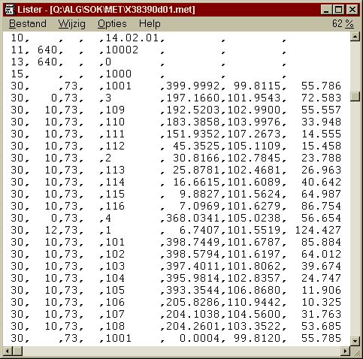

1. Op TopoCad station het MET- en SORbestand inlezen en er een MOVE project aanmaken.
2. MOVE project openen en Project-geometrie op 2D zetten. Tevens de projectie veranderen in Locaal Sterografisch. ( Dit om te voorkomen dat afstanden gecorrigeerd worden. Hetgeen van toepassing is bij normale vereffeningen)

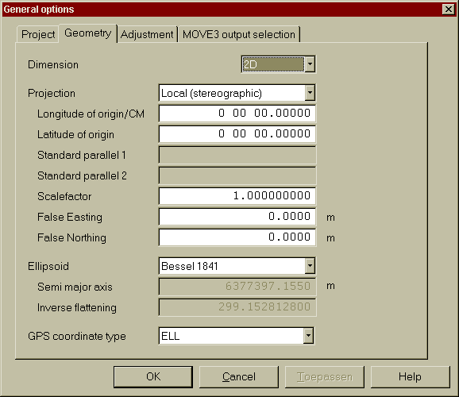

1. Idealisatieprecisie van alle stations veranderen. (dit is de precisie van centreren van het toestel en de precisie waarmee de prisma’s v/d vaste punten gereconstrueerd kunnen worden ) Deze krijgen de volgende idealisatieprecisie voor alle punten: ± 0.5 mm.

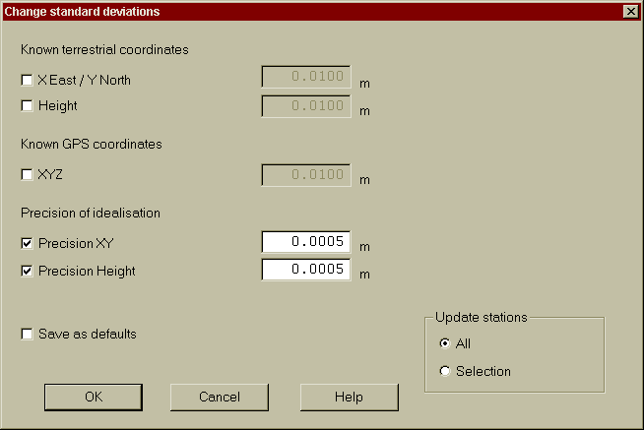

1. Kansmodel van alle waarnemingen veranderen. Deze krijgen de volgende standaard deviatie:
   1. Afstanden: ± 0.003 M + 2 PPM,
   2. Richtingen: ± 0.0005GON ± 0.0002GON.KM

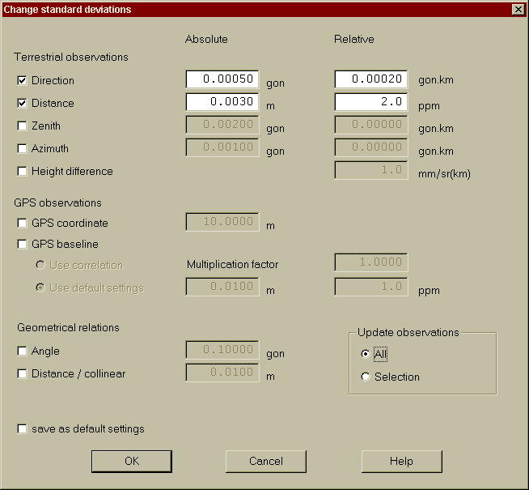

1. De hoogten van de stations, die Zeljko heeft aangegeven als zijnde **(tijdelijk)VAST,** moeten op **0.000** komen en de Hoogte gedeselecteerd

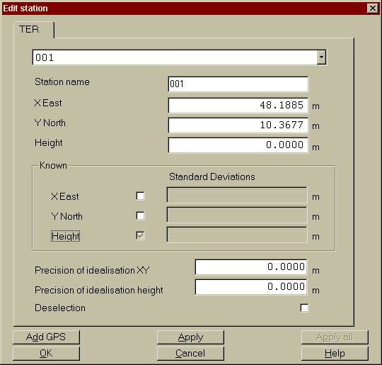

5

1. Vrijnetwerk vereffenen uitvoeren.
2. Daarna Absoluut-constrained vereffenen. Daarmee worden de vastleggingspunten berekend. (Het resultaat is dan een COR-bestand met berekende coördinaten van alle punten).
3. De berekende vastleggingspunten worden nu ingelezen in MOVE. Dit gebeurt door het zojuist berekende COR-bestand in te lezen met de import optie .

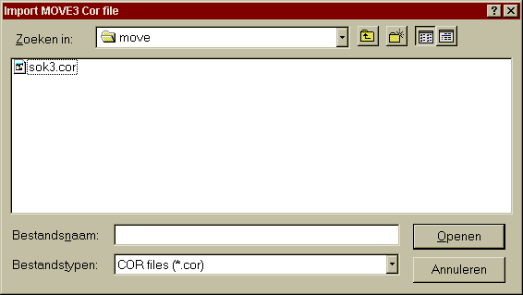

De Vastleggingspunten moeten nu op bekend blijven staan en de punten op de brug (101 t/m 108) & de opstelpunten (1000 t/m 1001) moeten op onbekend worden gezet. Dit betekend dat er enkele punten moeten worden uitgezet als zijnde bekend. Ze worden dus als onbekend c.q. ‘te berekenen’ gezet.

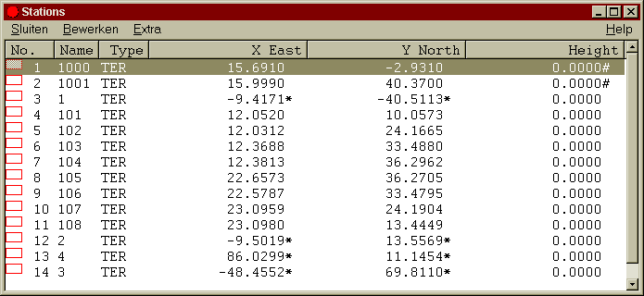

Onbekend

Bekend (1 t/m 4)

1. Opnieuw vereffenen met de optie Pseudo-constrained. Op deze wijze komt er automatisch een goed kansmodel bij de vastleggingspunten. N.B.: Gebruik je voor de eind-berekening de andere methode (Absoluut-constrained) dan krijgen de vastleggingspunten een precisie van 0 (nul). Dit beschrijft niet de werkelijke precisie van de vastleggingspunten.
2. Klaar